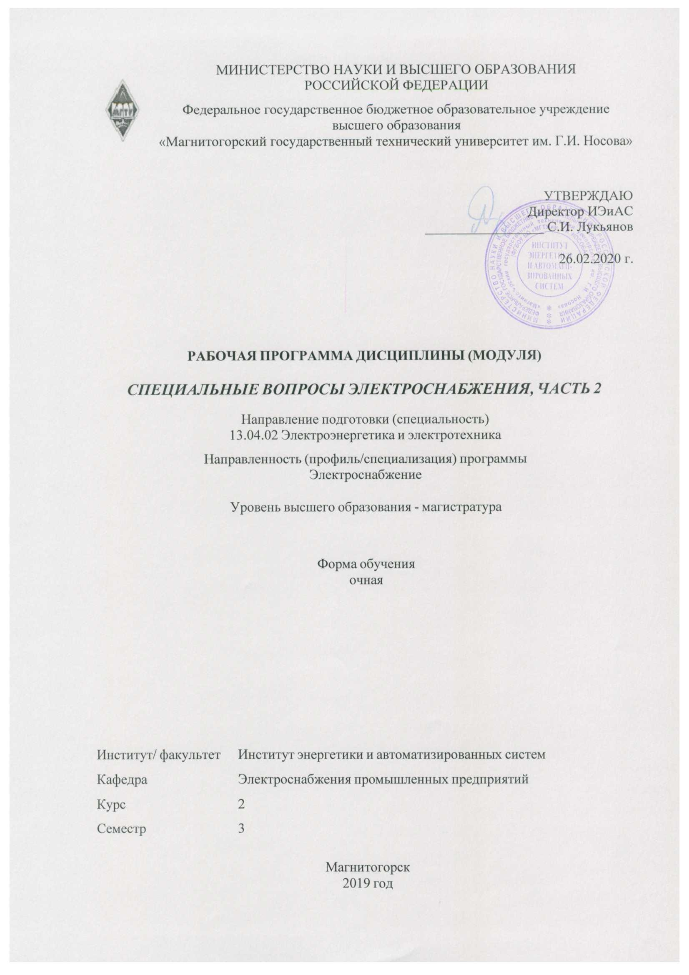

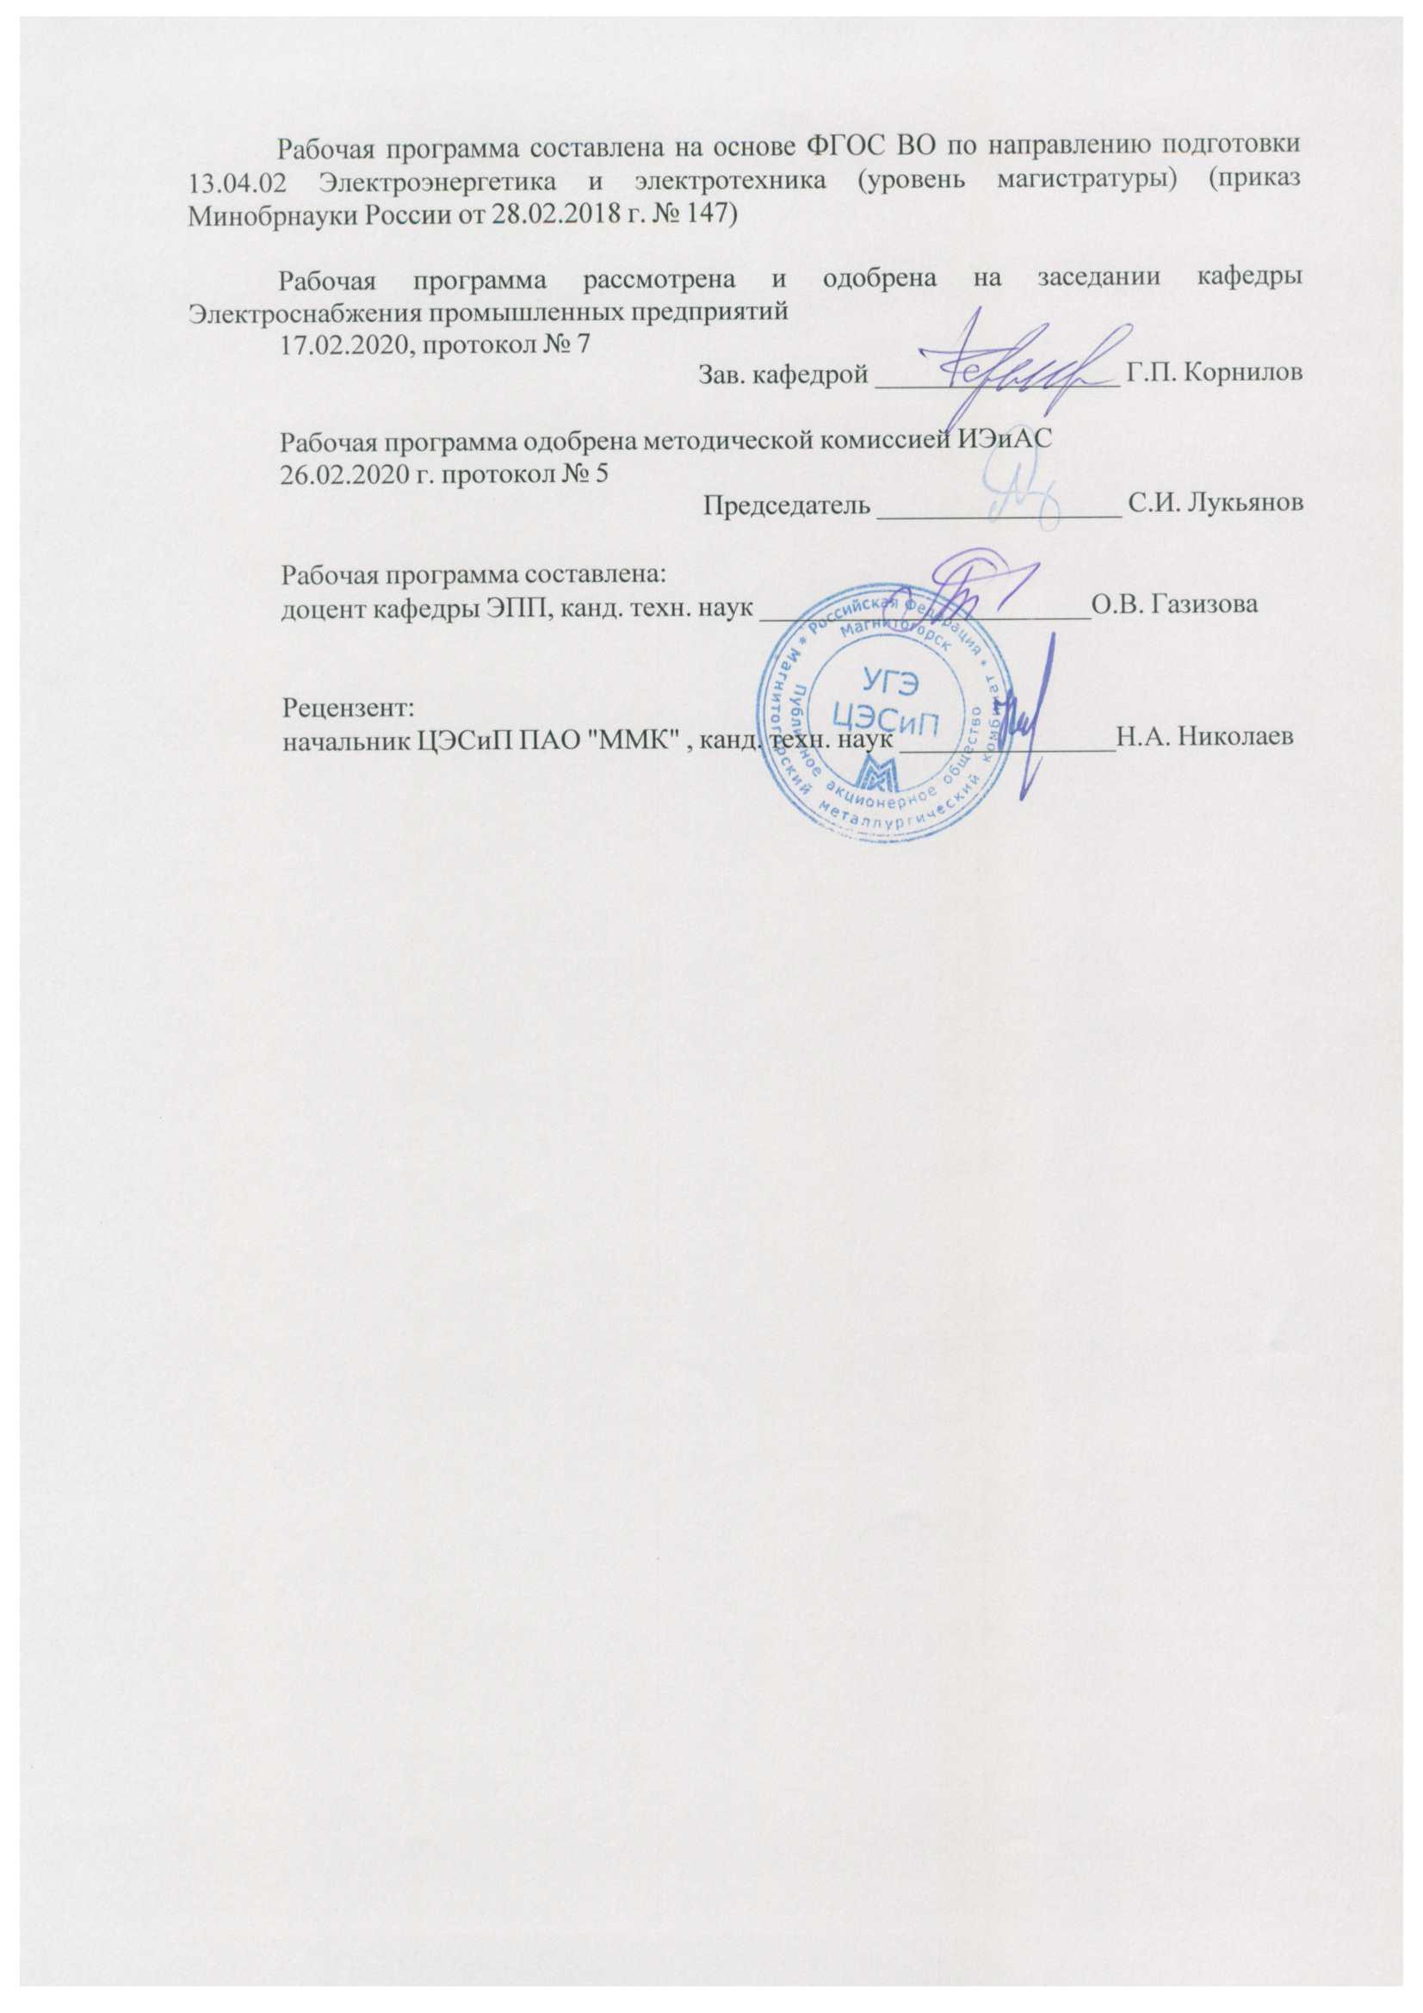



|  |  |
| --- | --- |
| **1** **Цели** **освоения** **дисциплины** **(модуля)** | |
| формирование у магистрантов профессиональных знаний в области передачи электрической энергии на дальние расстояния | |
|  |  |
| **2** **Место** **дисциплины** **(модуля)** **в** **структуре** **образовательной** **программы** | |
| Дисциплина Специальные вопросы электроснабжения, часть 2 входит в часть учебного плана формируемую участниками образовательных отношений образовательной программы.  Для изучения дисциплины необходимы знания (умения, владения), сформированные в результате изучения дисциплин/ практик: | |
| Оперативно-диспетчерское управление в электроэнергетике | |
| Устойчивость систем электроснабжения | |
| Исследование и моделирование систем электроснабжения | |
| Знания (умения, владения), полученные при изучении данной дисциплины будут необходимы для изучения дисциплин/практик: | |
| Оперативно-диспетчерское управление в электроэнергетике | |
| Подготовка к сдаче и сдача государственного экзамена | |
|  |  |
| **3** **Компетенции** **обучающегося,** **формируемые** **в** **результате** **освоения**  **дисциплины** **(модуля)** **и** **планируемые** **результаты** **обучения** | |
| В результате освоения дисциплины (модуля) «Специальные вопросы электроснабжения, часть 2» обучающийся должен обладать следующими компетенциями: | |
| Код индикатора | Индикатор достижения компетенции |
| ПК-3 Способен определять эффективные производственно-технологические режимы работы объектов профессиональной деятельности, координировать работу специалистов и подразделений | |
| ПК-3.1 | Организовывает работу оперативно-диспетчерской службы и ее взаимодействие с подразделениями металлургического производства для обеспечения бесперебойного электроснабжения |
| ПК-3.2 | Осуществляет оперативно-диспетчерское управление системой электроснабжения металлургического производства |
| ПК-3.3 | Обеспечивает оптимальные режимы функционирования системы электроснабжения металлургического производства с позиции надежности и экономичности и разработка мер по снижению потерь электроэнергии в электрических сетях |

|  |  |  |  |  |  |  |  |  |  |
| --- | --- | --- | --- | --- | --- | --- | --- | --- | --- |
|  | **4.** **Структура,** **объём** **и** **содержание** **дисциплины** **(модуля)** | | | | | | | | |
| Общая трудоемкость дисциплины составляет 4 зачетных единиц 144 акад. часов, в том числе:  – контактная работа – 72 акад. часов:  – аудиторная – 68 акад. часов;  – внеаудиторная – 4 акад. часов  – в форме практической подготовки – 10 акад. часов  – самостоятельная работа – 36,3 акад. часов;  – подготовка к экзамену – 35,7 акад. часа  Форма аттестации - экзамен | | | | | | | | | |
|  |  |  |  |  |  |  |  |  |  |
| Раздел/ тема  дисциплины | | Семестр | Аудиторная  контактная работа  (в акад. часах) | | | Самостоятельная работа студента | Вид самостоятельной  работы | Форма текущего контроля успеваемости и  промежуточной аттестации | Код компетенции |
| Лек. | лаб.  зан. | практ. зан. |
| 1. Особенности работы протяженных ЛЭП. | | |  | | | | | | |
| 1.1 Натуральная мощность линии электропередачи. Волновая скорость. Длина волны. Волновое сопротивление. | | 3 | 3 |  | 3/2И | 3 | Подготовка к написанию АКР №1.  Выполнение практического занятия №1 " Построение круговой диаграммы линии электропередачи и расчёт её режимов работы". | Написание АКР №1.  Защита практического занятия №1 " Построение круговой диаграммы линии электропередачи и расчёт её режимов работы". | ПК-3.1, ПК-3.2, ПК-3.3 |
| Итого по разделу | | | 3 |  | 3/2И | 3 |  |  |  |
| 2. Дальние электропередачи переменного тока. | | |  | | | | | | |
| 2.1 Схема замещения с распределенными параметрами. Векторные диаграммы напряжения и тока, а также потокораспределение мощностей при работе линии в режиме передачи натуральной мощности. Изменение напряжения вдоль протяженной линии. Пропускная способность протяженной линии электропередачи в зависимости от длины. | | 3 | 3 |  | 3/2И | 3 | Подготовка к написанию АКР №1.  Выполнение практического занятия №2 " Построение кривой распределения напряжения вдоль линии в режиме холостого хода". | Написание АКР №1.  Защита практического занятия №2 " Построение кривой распределения напряжения вдоль линии в режиме холостого хода". | ПК-3.1, ПК-3.2, ПК-3.3 |
| Итого по разделу | | | 3 |  | 3/2И | 3 |  |  |  |
| 3. Основные уравнения линии электропередачи. | | |  | | | | | | |
| 3.1 Уравнения четырехполюсника. Обобщенные постоянные четырехполюсника. Компенсированные линии переменного тока. Продольная и поперечная компенсация. | | 3 | 3 |  | 3/1И | 3 | Подготовка к написанию АКР №1.  Выполнение практического занятия №3 " Определение пропускной способности ЛЭП после установки устройства продольной компенсации в середине линии ". | Написание АКР №1.  Защита практического занятия №3 " Определение пропускной способности ЛЭП после установки устройства продольной компенсации в середине линии ". | ПК-3.1, ПК-3.2, ПК-3.3 |
| Итого по разделу | | | 3 |  | 3/1И | 3 |  |  |  |
| 4. Круговая диаграмма линии электропередачи. | | |  | | | | | | |
| 4.1 Круговая диаграмма линии электропередачи. Ее назначение и построение. Угловые характеристики мощности дальней электропередачи. | | 3 | 4 |  | 4/1И | 4 | Подготовка к написанию АКР №1.  Выполнение практического занятия №4 " Исследование влияния сопротивления источника питания и местоположения УПК на величину коэффициента эффективности продольной компенсации ". | Написание АКР №1.  Защита практического занятия №4 " Исследование влияния сопротивления источника питания и местоположения УПК на величину коэффициента эффективности продольной компенсации ". | ПК-3.1, ПК-3.2, ПК-3.3 |
| Итого по разделу | | | 4 |  | 4/1И | 4 |  |  |  |
| 5. Определение постоянных эквивалентного четырехполюсника. | | |  | | | | | | |
| 5.1 Коэффициенты распространения волны, затухания и фазы. Определение постоянных эквивалентного четырехполюсника. Определение изменения напряжения вдоль ЛЭП. Влияние устройств продольной компенсации, их мощности и места установки на пропускную способность ЛЭП, эффективность продольной компенсации. | | 3 | 3 |  | 3/1И | 3 | Подготовка к написанию АКР №1.  Выполнение лабораторной работы №1 " Исследование установившегося режима работы длинной линии электропередачи с четвертью длины волны , соединяющей электрическую систему с нагрузкой ". | Написание АКР №1.  Защита лабораторной работы №1 " Исследование установившегося режима работы длинной линии электропередачи с четвертью длины волны , соединяющей электрическую систему с нагрузкой ". | ПК-3.1, ПК-3.2, ПК-3.3 |
| Итого по разделу | | | 3 |  | 3/1И | 3 |  |  |  |
| 6. Настроенные линии электропередачи. | | |  | | | | | | |
| 6.1 Настроенные линии электропередачи. Применение настроенных линий. Настройка на полуволну и четверть волны. Влияние на пропускную способность. | | 3 | 4 |  | 4/1И | 4 | Подготовка к написанию АКР №2.  Выполнение лабораторной работы №2 " Исследование установившегося режима работы длинной линии электропередачи с половиной длины волны , соединяющей электрическую систему с нагрузкой ". | Написание АКР №2  Защита лабораторной работы №2 " Исследование установившегося режима работы длинной линии электропередачи с половиной длины волны , соединяющей электрическую систему с нагрузкой ". | ПК-3.1, ПК-3.2, ПК-3.3 |
| Итого по разделу | | | 4 |  | 4/1И | 4 |  |  |  |
| 7. Особенности линий длиной в четверть волны. | | |  | | | | | | |
| 7.1 Особенности линий длиной в четверть волны. Компенсированные электропередачи. Особенности линий длиной в половину волны. Настроенные линий электропередачи. | | 3 | 3 |  | 3/1И | 3 | Подготовка к написанию АКР №2.  Выполнение лабораторной работы №3 " Продольная индуктивная или поперечная емкостная компенсация длинной линии электропередачи с целью ее «удлинения» до половины длины линии ". | Написание АКР №2  Защита лабораторной работы №3 " Продольная индуктивная или поперечная емкостная компенсация длинной линии электропередачи с целью ее «удлинения» до половины длины линии ". | ПК-3.1, ПК-3.2, ПК-3.3 |
| Итого по разделу | | | 3 |  | 3/1И | 3 |  |  |  |
| 8. Особенности работы гибких протяженных ЛЭП. | | |  | | | | | | |
| 8.1 Особенности работы гибких протяженных ЛЭП. Устройства, способные управлять мощностью и пропускной способностью линий переменного тока. Устройства продольной и поперечной компенсации. Синхронные компенсаторы. | | 3 | 4 |  | 4/1И | 4 | Подготовка к написанию АКР №2.  Выполнение лабораторной работы №4 " Продольная емкостная или поперечная индуктивная компенсация длинной линии электропередачи с целью ее «укорочения»". | Написание АКР №2  Защита лабораторной работы №4 " Продольная емкостная или поперечная индуктивная компенсация длинной линии электропередачи с целью ее «укорочения»". | ПК-3.1, ПК-3.2, ПК-3.3 |
| Итого по разделу | | | 4 |  | 4/1И | 4 |  |  |  |
| 9. Технические средства управления режимами протяженной ЛЭП | | |  | | | | | | |
| 9.1 Статические компенсаторы реактивной мощности. Управляемая продольная компенсация. Фазоповоротные устройства. Преобразователи напряжения на полностью управляемых вентилях. . | | 3 | 4 |  | 4/1И | 6,3 | Подготовка к написанию АКР №2.  Выполнение лабораторной работы №5 " Исследование установившегося режима работы длинной линии электропередачи с четвертью длины волны , соединяющие мощные электрические системы ". | Написание АКР №2  Защита лабораторной работы №5 " Исследование установившегося режима работы длинной линии электропередачи с четвертью длины волны , соединяющие мощные электрические системы ". | ПК-3.1, ПК-3.2, ПК-3.3 |
| Итого по разделу | | | 4 |  | 4/1И | 6,3 |  |  |  |
| 10. Многофункциональный преобразователь управления потоками электроэнергии. | | |  | | | | | | |
| 10.1 Многофункциональный преобразователь управления потоками электроэнергии. Импульсная модуляция в преобразователях переменного тока. Синусоидальная ШИМ. | | 3 | 3 |  | 3/1И | 3 | Подготовка к написанию АКР №2.  Выполнение лабораторной работы №6 " Исследование установившегося режима работы длинной линии электропередачи с половиной длины волны , соединяющие мощные электрические системы ". | Написание АКР №2  Защита лабораторной работы №6 " Исследование установившегося режима работы длинной линии электропередачи с половиной длины волны , соединяющие мощные электрические системы ". | ПК-3.1, ПК-3.2, ПК-3.3 |
| Итого по разделу | | | 3 |  | 3/1И | 3 |  |  |  |
| 11. Промежуточная аттестация (экзамен) | | |  | | | | | | |
| 11.1 Промежуточная аттестация (экзамен) | | 3 |  |  |  |  | Подготовка к экзамену | Сдача экзамена | ПК-3.1, ПК-3.2, ПК-3.3 |
| Итого по разделу | | |  |  |  |  |  |  |  |
| Итого за семестр | | | 34 |  | 34/12И | 36,3 |  | экзамен |  |
| Итого по дисциплине | | | 34 |  | 34/12И | 36,3 |  | экзамен |  |

|  |
| --- |
| **5** **Образовательные** **технологии** |
|  |
| Практические занятия проводятся в форме практической подготовки в условиях выполнения обучающимися видов работ, связанных с будущей профессиональной деятельностью и направленных на формирование, закрепление, развитие практических навыков и компетенций по профилю образовательной программы.  Для реализации предусмотренных видов учебной работы в качестве образовательных технологий в преподавании дисциплины «Специальные вопросы электроснабжения, часть 2» используются традиционная и модульно - компетентностная технологии.  Передача необходимых теоретических знаний и формирование основных представлений по курсу «Специальные вопросы электроснабжения, часть 2» происходит с использованием мультимедийного оборудования.  Лекции проходят в традиционной форме, в форме лекций-консультаций и проблемных лекций. Теоретический материал на проблемных лекциях является результатом усвоения полученной информации посредством постановки проблемного вопроса и поиска путей его решения. На лекциях – консультациях изложение нового материала сопровождается постановкой вопросов и дискуссией в поисках ответов на эти вопросы.  Самостоятельная работа стимулирует студентов при подготовке к контрольным работам и итоговой аттестации. |
|  |
| **6** **Учебно-методическое** **обеспечение** **самостоятельной** **работы** **обучающихся** |
| Представлено в приложении 1. |
|  |
| **7** **Оценочные** **средства** **для** **проведения** **промежуточной** **аттестации** |
| Представлены в приложении 2. |
|  |
| **8** **Учебно-методическое** **и** **информационное** **обеспечение** **дисциплины** **(модуля)** |
| **а)** **Основная** **литература:** |
| 1. Газизова, О. В. Специальные вопросы электроснабжения. Ч. 2 : учебное пособие [для вузов] / О. В. Газизова, Ю. Н. Кондрашова ; Магнитогорский гос. технический ун-т им. Г. И. Носова. - Магнитогорск : МГТУ им. Г. И. Носова, 2019. - 1 CD-ROM. - Загл. с титул. экрана. - URL: <https://magtu.informsystema.ru/uploader/fileUpload?name=3837.pdf&show=dcatalogues/1/1530276/3837.pdf&view=true> (дата обращения: 25.09.2020). - Макрообъект. - ISBN 978-5-9967-15634-0. - Текст : электронный. - Сведения доступны также на CD-ROM. |
|  |
| **б)** **Дополнительная** **литература:** |
| 1. Бурман А.П., Управление потоками электроэнергии и повышение эффективности электроэнергетических систем : учебное пособие / Бурман А.П. - М. : Издательский дом МЭИ, 2017. - ISBN 978-5-383-01189-8 - Текст : электронный // ЭБС "Консультант студента" : [сайт]. - URL : <https://www.studentlibrary.ru/book/ISBN9785383011898.html> (дата обращения: 24.09.2020). - Режим доступа : по подписке.  2. Электроэнергетические системы и сети: модели развития : учебное пособие для вузов / С. С. Ананичева, П. Е. Мезенцев, А. Л. Мызин ; под научной редакцией П. И. Бартоломея. — Москва : Издательство Юрайт, 2020. — 148 с. — (Высшее образование). — ISBN 978-5-534-07671-4. — Текст : электронный // ЭБС Юрайт [сайт]. — URL: <https://urait.ru/bcode/455365> (дата обращения: 24.09.2020).  3. Рыжов Ю.П., Дальние электропередачи сверхвысокого напряжения : учебник для вузов / Рыжов Ю.П. - М. : Издательский дом МЭИ, 2017. - ISBN 978-5-383-01101-0 - Текст : электронный // ЭБС "Консультант студента" : [сайт]. - URL : <https://www.studentlibrary.ru/book/ISBN9785383011010.html> (дата обращения: 24.09.2020). - Режим доступа : по подписке.  4. Русина, А. Г. Режимы электрических станций и электроэнергетических систем : учебное пособие для вузов / А. Г. Русина, Т. А. Филиппова. — Москва : |

|  |  |  |  |  |
| --- | --- | --- | --- | --- |
| Издательство Юрайт, 2020. — 399 с. — (Высшее образование). — ISBN 978-5-534-04370-9. — Текст : электронный // ЭБС Юрайт [сайт]. — URL: <https://urait.ru/bcode/453167> (дата обращения: 24.09.2020).  5. Электроэнергетические системы. Всережимный моделирующий комплекс реального времени : учебное пособие для вузов / М. В. Андреев [и др.] ; ответственный редактор М. В. Андреев. — Москва : Издательство Юрайт, 2020. — 115 с. — (Высшее образование). — ISBN 978-5-534-10916-0. — Текст : электронный // ЭБС Юрайт [сайт]. — URL: <https://urait.ru/bcode/454516> (дата обращения: 24.09.2020).  6. Лыкин, А. В. Электроэнергетические системы и сети : учебник для вузов / А. В. Лыкин. — Москва : Издательство Юрайт, 2020. — 360 с. — (Высшее образование). — ISBN 978-5-534-04321-1. — Текст : электронный // ЭБС Юрайт [сайт]. — URL: <https://urait.ru/bcode/451023> (дата обращения: 24.09.2020).  7. Бартоломей, П. И. Электроэнергетика: информационное обеспечение систем управления : учебное пособие для вузов / П. И. Бартоломей, В. А. Тащилин. — Москва : Издательство Юрайт, 2020. — 109 с. — (Высшее образование). — ISBN 978-5-534-10914-6. — Текст : электронный // ЭБС Юрайт [сайт]. — URL: <https://urait.ru/bcode/453346> (дата обращения: 24.09.2020).  8. Журнал «Вестник ЮУрГУ. Серия «Энергетика» <https://vestnik.susu.ru/power/issue/archive>  9. Журнал «Электротехнические системы и комплексы» <http://esik.magtu.ru/ru/>  10. Журнал "Вестник Ивановского государственного энергетического университета" <http://vestnik.ispu.ru/taxonomy/term/102#> | | | | |
|  |  |  |  |  |
| **в)** **Методические** **указания:** | | | | |
| 1. Корнилов, Г.П. Лабораторный практикум по дисциплинам «Теоретические основы электротехники» и «Основы электротехники и электроники» с выполнением на персональном компьютере [Текст]: Учебное пособие для студентов специальности 140211 «Электроснабжение» / Г.П. Корнилов, А.А. Николаев. - Магнитогорск: ГОУ ВПО МГТУ, 2011. 76 с.  2. Корнилов, Г.П. Лабораторный практикум «Электромагнитная совместимость» [Текст]: Учебное пособие для студентов и магистрантов направления подготовки 140400 «Электроэнергетика и электротехника» профиль «Электроснабжение»/ Г.П. Корнилов, А.А. Николаев, О.Л. Назарова. - Магнитогорск: Изд-во Магнитогорск. гос. ун-та им. Г.И. Носова, 2012, 88 с. | | | | |
|  |  |  |  |  |
| **г)** **Программное** **обеспечение** **и** **Интернет-ресурсы:** | | | | |
|  | | | | |
|  |  |  |  |  |
| **Программное** **обеспечение** | | | | |
|  | Наименование ПО | № договора | Срок действия лицензии |  |

|  |  |  |  |  |
| --- | --- | --- | --- | --- |
|  | MS Windows 7 Professional(для классов) | Д-1227-18 от 08.10.2018 | 11.10.2021 |  |
|  | Calculate Linux Desktop Xfce | свободно распространяемое ПО | бессрочно |  |
|  | Linux Calculate | свободно распространяемое ПО | бессрочно |  |
|  | 7Zip | свободно распространяемое ПО | бессрочно |  |
|  | MathCAD v.15 Education University Edition | Д-1662-13 от 22.11.2013 | бессрочно |  |
|  | FAR Manager | свободно распространяемое ПО | бессрочно |  |
|  | MS Windows XP Professional(для классов) | Д-1227-18 от 08.10.2018 | 11.10.2021 |  |
|  | MS Office 2003 Professional | № 135 от 17.09.2007 | бессрочно |  |
|  |  |  |  |  |
| **Профессиональные** **базы** **данных** **и** **информационные** **справочные** **системы** | | | | |
|  | Название курса | | Ссылка |  |
|  | Электронная база периодических изданий East View Information Services, ООО «ИВИС» | | <https://dlib.eastview.com/> |  |
|  |  |
|  | Национальная информационно-аналитическая система – Российский индекс научного цитирования (РИНЦ) | | URL: <https://elibrary.ru/project_risc.asp> |  |
|  | Поисковая система Академия Google (Google Scholar) | | URL: <https://scholar.google.ru/> |  |
|  | Информационная система - Единое окно доступа к информационным ресурсам | | URL: <http://window.edu.ru/> |  |
|  | Федеральное государственное бюджетное учреждение «Федеральный институт промышленной собственности» | | URL: <http://www1.fips.ru/> |  |
| **9** **Материально-техническое** **обеспечение** **дисциплины** **(модуля)** | | | | |
|  |  |  |  |  |
| Материально-техническое обеспечение дисциплины включает: | | | | |
| 1. Учебные аудитории для проведения практических занятий, групповых и индивидуальных консультаций, текущего контроля и промежуточной аттестации - доска, мультимедийный проектор, экран.  2. Помещения для самостоятельной работы обучающихся - персональные компьютеры с пакетом MS Office, выходом в Интернет и с доступом в электронную информационно-образовательную среду университета.  3. Помещение для хранения и профилактического обслуживания учебного оборудования - стеллажи, сейфы для хранения учебного оборудования. | | | | |
|

**ПРИЛОЖЕНИЕ 1**

(обязательное)

# Учебно-методическое обеспечение самостоятельной работы обучающихся

По дисциплине «Специальные вопросы электроснабжения, часть 2» предусмотрена аудиторная и внеаудиторная самостоятельная работа обучающихся.

Аудиторная самостоятельная работа студентов предполагает решение контрольных задач на практических занятиях.

***Аудиторные контрольные работы (АКР):***

***АКР №1 – Особенности работы протяженных ЛЭП. Натуральная мощность линии электропередачи.***

*№1. Волновая скорость. Длина волны. Волновое сопротивление.*

*№2. Схема замещения с распределенными параметрами. Векторные диаграммы напряжения и тока, а также потокораспределение мощностей при работе линии в режиме передачи натуральной мощности.*

*№3. Пропускная способность протяженной линии электропередачи в зависимости от длины.*

***АКР №2 - Настроенные линии электропередачи.***

*№1. Настроенные линии электропередачи. Настройка на полуволну и четверть волны.*

*№2. Компенсированные электропередачи.*

*№3. Устройства, способные управлять мощностью и пропускной способностью линий переменного тока.*

*Практические занятия по дисциплине «Специальные вопросы электроснабжения. Часть 2»:*

**Практическое занятие №1 " Построение круговой диаграммы линии электропередачи и расчёт её режимов работы"**

Для заданной линии электропередачи построить круговую диаграмму ЛЭП (см. учебное пособие «Специальные вопросы электроснабжения. Часть 2»).

**Практическое занятие №2 " Построение кривой распределения напряжения вдоль линии в режиме холостого хода**

Для заданной линии электропередачи построить кривую распределения напряжения вдоль линии в режиме холостого хода ЛЭП (см. учебное пособие «Специальные вопросы электроснабжения. Часть 2»).

**Практическое занятие №3 " Определение пропускной способности ЛЭП после установки устройства продольной компенсации в середине линии "**

Для заданной линии электропередачи определить пропускную способность ЛЭП после установки устройства продольной компенсации в середине линии (см. учебное пособие «Специальные вопросы электроснабжения. Часть 2»).

**Практическое занятие №4 " Исследование влияния сопротивления источника питания и местоположения УПК на величину коэффициента эффективности продольной компенсации "**

Для заданной линии электропередачи исследовать влияния сопротивления источника питания и местоположения УПК на величину коэффициента эффективности продольной компенсации (см. учебное пособие «Специальные вопросы электроснабжения. Часть 2»).

**ПРИЛОЖЕНИЕ 2**

(обязательное)

# Оценочные средства для проведения промежуточной аттестации

**а) Планируемые результаты обучения и оценочные средства для проведения промежуточной аттестации:**

| *Код индикатора* | *Индикатор содержания компетенции* | *Оценочные средства* |
| --- | --- | --- |
| **ПК-3: Способен определять эффективные производственно-технологические режимы работы объектов профессиональной деятельности, координировать работу специалистов и подразделений** | | |
| ПК-3.1 | Организовывает работу оперативно-диспетчерской службы и ее взаимодействие с подразделениями металлургического производства для обеспечения бесперебойного электроснабжения | **Вопросы для проведения промежуточной аттестации**   1. Особенности работы протяженных ЛЭП. 2. Натуральная мощность линии электропередачи. 3. Волновая скорость. Длина волны. Волновое сопротивление. 4. Основные уравнения линии электропередачи. Уравнения четырехполюсника. 5. Обобщенные постоянные четырехполюсника. 6. Компенсированные линии переменного тока. Продольная и поперечная компенсация. 7. Коэффициенты распространения волны, затухания и фазы. Определение постоянных эквивалентного четырехполюсника. 8. Определение изменения напряжения вдоль ЛЭП. 9. Влияние устройств продольной компенсации, их мощности и места установки на пропускную способность ЛЭП, эффективность продольной компенсации. 10. Особенности линий длиной в четверть волны. Компенсированные электропередачи.   **Практическоее задание:**  Определить влияние напряжения на приемном конце на пропускную способность ЛЭП при ее заданных параметрах. |
| ПК-3.2 | Осуществляет оперативно-диспетчерское управление системой электроснабжения металлургического производства | **Вопросы для проведения промежуточной аттестации**   1. Особенности линий длиной в половину волны. Настроенные линий электропередачи. 2. Статические компенсаторы реактивной мощности. 3. Управляемая продольная компенсация. 4. Фазоповоротные устройства. 5. Дальние электропередачи переменного тока. Схема замещения с распределенными параметрами. 6. Векторные диаграммы напряжения и тока в режиме передачи натуральной мощности. 7. Потокораспределение мощностей при работе линии в режиме передачи натуральной мощности. 8. Изменение напряжения вдоль протяженной линии. 9. Пропускная способность протяженной линии электропередачи в зависимости от длины. 10. Потокораспределение мощностей при работе линии в режиме передачи натуральной мощности. 11. Изменение напряжения вдоль протяженной линии. 12. Пропускная способность протяженной линии электропередачи в зависимости от длины. 13. Преобразователи напряжения на полностью управляемых вентилях.   **Практическое задание:**  Определить изменение напряжения вдоль ЛЭП, работающей в режиме холостого хода при известных значениях параметров ЛЭП, напряжениях в начале и конце линии. |
| ПК-3.3 | Обеспечивает оптимальные режимы функционирования системы электроснабжения металлургического производства с позиции надежности и экономичности и разработка мер по снижению потерь электроэнергии в электрических сетях | **Вопросы для проведения промежуточной аттестации**   1. Многофункциональный преобразователь управления потоками электроэнергии. 2. Импульсная модуляция в преобразователях переменного тока. 3. Синусоидальная ШИМ. 4. Особенности работы гибких протяженных ЛЭП. 5. Устройства, способные управлять мощностью и пропускной способностью линий переменного тока. 6. Устройства продольной и поперечной компенсации. Синхронные компенсаторы. 7. Настроенные линии электропередачи. 8. Настройка на полуволну и четверть волны. 9. Круговая диаграмма линии электропередачи. 10. Угловые характеристики мощности дальней электропередачи. |

**б) Порядок проведения промежуточной аттестации, показатели и критерии**

Промежуточная аттестация по дисциплине «Специальные вопросы электроснабжения, часть 2» включает теоретические вопросы, позволяющие оценить уровень усвоения обучающимися знаний, и практические задания, выявляющие степень сформированности умений и владений, проводится в форме экзамена.

Экзамен по данной дисциплине проводится в устной форме по экзаменационным билетам, каждый из которых включает 2 теоретических вопроса и одно практическое задание.

**Показатели и критерии оценивания экзамена:**

– на оценку **«отлично»** (5 баллов) – обучающийся демонстрирует высокий уровень сформированности компетенций, всестороннее, систематическое и глубокое знание учебного материала, свободно выполняет практические задания, свободно оперирует знаниями, умениями, применяет их в ситуациях повышенной сложности.

– на оценку **«хорошо»** (4 балла) – обучающийся демонстрирует средний уровень сформированности компетенций: основные знания, умения освоены, но допускаются незначительные ошибки, неточности, затруднения при аналитических операциях, переносе знаний и умений на новые, нестандартные ситуации.

– на оценку **«удовлетворительно»** (3 балла) – обучающийся демонстрирует пороговый уровень сформированности компетенций: в ходе контрольных мероприятий допускаются ошибки, проявляется отсутствие отдельных знаний, умений, навыков, обучающийся испытывает значительные затруднения при оперировании знаниями и умениями при их переносе на новые ситуации.

– на оценку **«неудовлетворительно»** (2 балла) – обучающийся демонстрирует знания не более 20% теоретического материала, допускает существенные ошибки, не может показать интеллектуальные навыки решения простых задач.

– на оценку **«неудовлетворительно»** (1 балл) – обучающийся не может показать знания на уровне воспроизведения и объяснения информации, не может показать интеллектуальные навыки решения простых задач.